Как мы празднуем Новый год: 15 русских традиций
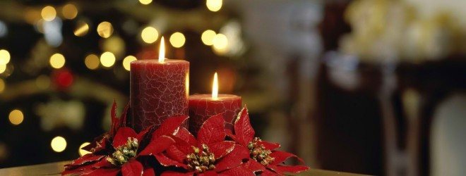

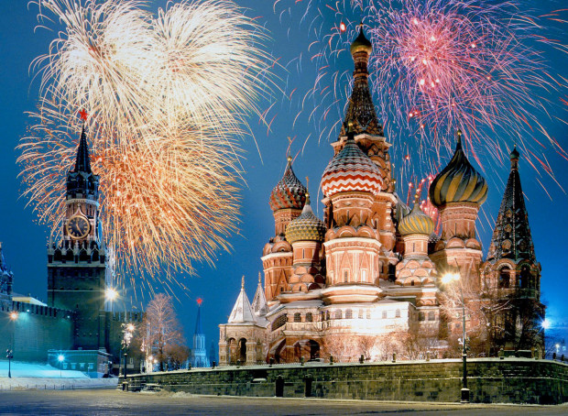
В России главный праздник — Новый год, а традиция празднования Рождества

существенно пострадала в атеистическом Советском Союзе. Однако последние полтора десятка лет празднуем и Рождество. Русскому человеку праздника и веселья много не бывает!

Большой праздник 1-го января
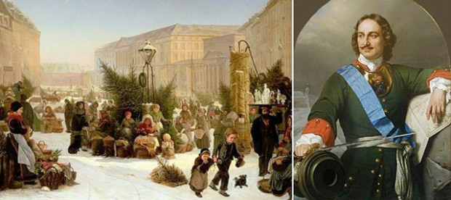

Большинство стран пышно отмечают Рождество 25-го декабря. Но в России празднуют Новый Год 1-го января. Почему?
Для начала царь Пётр I приказал перенести праздник и календарное начало года с 1-го сентября на 1-вое января, чтобы всё было как на Западе. В 1897-м году начало нового года официально объявили праздником, а первый день официально стал выходным. В 2004-м году выходными объявлены дни по 5-тое января. Мы отдыхаем целых десять дней потому, что к ним добавляются суббота, воскресенье и Рождество.
Но все наши новогодние традиции, вроде ёлки и вкусного ужина, в большинстве стран присущи Рождеству. А мы больше любим Новый год. Виной тому реформа 1918-го года — большевикам не нравилась религиозная подоплека праздника. А 7-го января, а не в конце декабря, как в католических странах, потому, что власти приняли грегорианский календарь, а у церкви остался юлианский.

Богатый новогодний стол
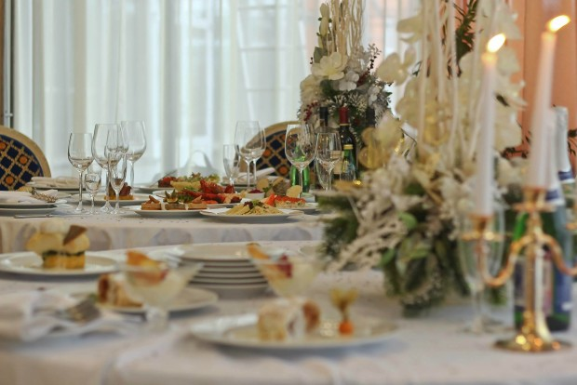

В России принято встречать Новый год в кругу семьи или друзей. Близкие люди собираются вместе вечером 31-го декабря, чтобы проводить Старый год и встретить Новый. И собираются не просто так, а за накрытым столом, уставленным всевозможными праздничными блюдами.
Для начала обычно вспоминают, что было в уходящем году — хорошего или, наоборот, плохого. Рассказывают, что произошло в жизни важного и желают друг другу счастья. И разумеется, не забывают воздавать должное вкусностям и алкогольным напиткам, которых в большинстве семей и компаний принято закупать очень много.
Традиционные для русского новогоднего стола блюда — салаты «Оливье» и «сельдь под шубой». А самый «новогодний» фрукт — мандарины. Эти блюда стали обязательными ещё в советское время. Кроме того, обычно готовят ещё много затейливых трудоёмких блюд, некоторые из них можно попробовать не чаще раза в год.

Шампанское — самый новогодний напиток

Считается, что традиция пить шампанское на Новый год появилась в 1960-х годах — власти решили обеспечить каждую советскую семью минимум одной бутылкой Советского же шампанского на праздник. Традиция прижилась, и немудрено: цвет напитка, искрящиеся пузырьки в бокале, вылетающая из бутылки пробка — всё это отлично сочетается с бурлящей радостью праздника.
Бокал шампанского обязательно выпивают с боем курантов. Не забудьте загадать желание!

Новогодняя ёлка
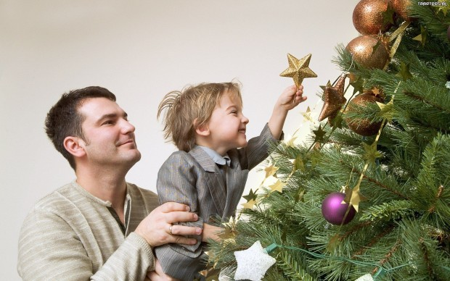

Традиция украшать какое-либо дерево к особому, праздничному дню пришла из глубины веков. А украшать на Новый Год или Рождество именно ель — это уже христианская традиция. По легенде, святой монах Бонифаций пытался обратить в христианство друидов и читал проповедь о чудесах, в частности, пытался убедить язычников, что дуб — вовсе не священное дерево. Святой взял топор и срубил один дуб, а тот, падая, повалил все деревья на своём пути. Уцелела только ель, и Бонифаций нарёк её деревом Христа.
К нам традиция украшать ель пришла из католичества. Сначала на неё вешали плоды, потом добавились свечи, но для хрупких веток всё это было слишком тяжело, и на смену постепенно пришли стеклянные шары и гирлянды.
Теперь представить Новый Год без ёлки невозможно — она стала одним из важнейших символов праздника. Именно под ней дети находят подарки в первое утро наступившего года. Кстати, подарки — ещё одна важнейшая традиция. Если ещё не приготовили их для всех дорогих людей, то самое время начинать.

Пирожки с пожеланиями
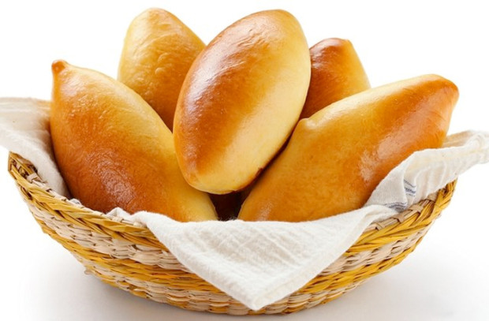

Во многих семьях принято для новогоднего стола печь специальные пирожки с пожеланиями: в пирожок заворачивается кусочек бумаги в фольге, на котором написано приятное пожелание. Желать можно чего угодно — на помощь придёт фантазия.
Вместо пожелания бывает и сюрприз. Например, в один пирожок из большой партии кладут монетку, один пекут сильно солёным, и ещё один — очень сладким. Тот, кто вытянет под бой курантов пирожок с монеткой, в этом году станет богатым. Солёный пирожок символизирует трудности и испытания, сладкий — «сладкую» жизнь.
Кстати, это может быть не только пирожок. В некоторых семьях на Новый Год стряпают пельмени, среди которых «счастливец» вытянет переперченный пельмень. Того, кому такой достанется, в Новом Году ждёт удача.

Снежинки на окнах
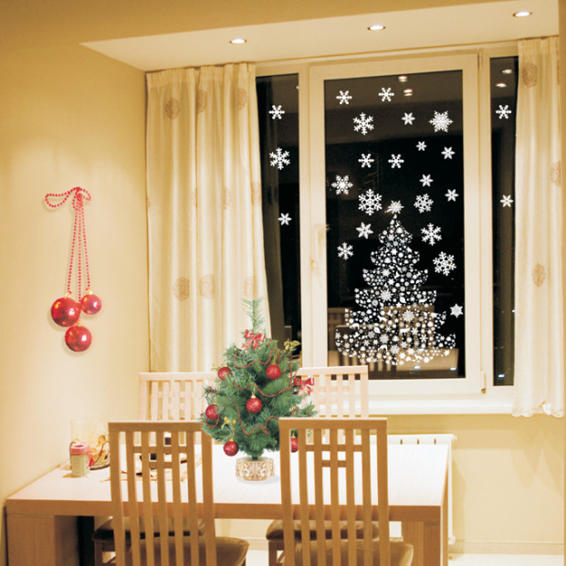

Снежинки на окнах не встретишь за пределами России и других стран бывшего Советского Союза. Наши снежинки — особенные. Мы сами вырезаем их из бумаги, сами наклеиваем на окна, чтобы атмосфера в доме стала ещё более праздничной.
Кстати, можно делать снежинки даже с символами года — для наступающего 2015-го это коза или овца. В интернете легко найти трафареты.

Обращение Президента
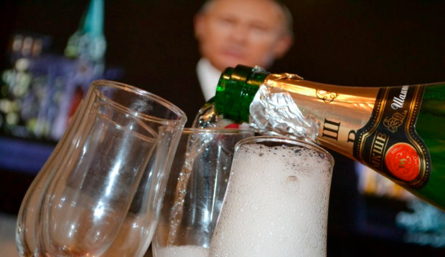

Нельзя сказать, что новогоднее обращение к народу главы государства существует только в России — в других странах это тоже обычное дело. Тем не менее, в России к напутственной президентской речи относятся с особым вниманием. 31-го декабря в 23.55 по нескольким каналам глава страны обращается к гражданам с речью, где обычно подводит итоги года.
После Кремлёвские куранты отбивают 12 ударов, знаменующих начало нового года. Затем играет государственный гимн страны, а во всех домах и ресторанах люди поднимают бокалы с шампанским, «чокаются», поздравляют друг друга. Вот так и наступает Новый Год.

Дед Мороз и Снегурочка

Дед Мороз — главный персонаж Нового Года, добрый волшебный старик с белой бородой в красной, белой или голубой шубе и валенках. Ездит Дед Мороз на тройке лошадей, а помогает ему внучка Снегурочка.
Изначально Дед Мороз бы могучим языческим богом и олицетворением русских морозов. Он сковывал воду льдом, засыпал землю снегом, а также защищал от недругов — если на Русь нападали, то насылал страшные холода, совладать с которыми пришлые не могли.
Под влиянием христианства Дед «разозлился» и стал просто злым и взбалмошным духом. «Вернули» его опять-таки большевики в качестве символа праздника, и с 1930-х годов представить Новый Год без Дедушки Мороза уже нельзя. Кстати, у него есть официальная резиденция в Великом Устюге, собственная почта и день рождения 18-го ноября — по статистике, примерно тогда в Великом Устюге наступают самые сильные морозы.
Снегурочка сопровождает Деда Мороза с 1937-го года. Истоки её образа также лежат в языческой мифологии. Такая Снежная Девушка — эксклюзивный российский персонаж.

Старый Новый Год
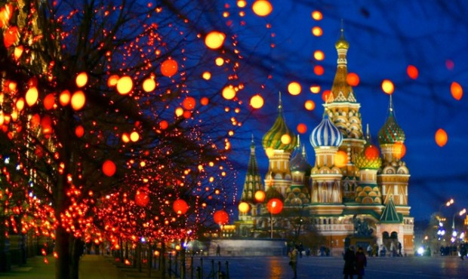

И ещё одна особенность, присущая только России и странам СНГ — Старый Новый год. Этот забавный оксюморон и удивительная традиция появились из-за различий в юлианском и грегорианском календаре. Церковь продолжает пользоваться юлианским календарём, и новый год наступает «по старому стилю», так что выпадает на Рождественский пост.
А в России праздники любят. Так что после указа Петра I русские с радостью начали отмечать светский Новый год 1-го января, но и «церковный» праздник в январе не забыли, чтобы уж точно соблюсти все традиции. И прижилось — вот уже 300 лет мы отмечаем оба праздника.

Рождественские традиции

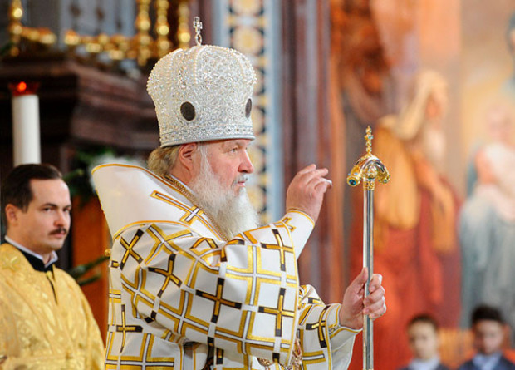

Православные христиане отмечают Рождество 7-го января, а 6-е число — это Сочельник (от слова «сочиво» — особая каша из пшеничных зёрен и сока семян). Сочельник — последний день Рождественского поста (который в России соблюдается редко, потому что его середина как раз приходится на Новый Год) и канун Рождества Христова.
В ночь с 6-го на 7-мое января во всех православных церквях России служат Всенощную службу. Начинается она вечером и длится примерно три часа. Потом служат литургию, и сразу после неё наступает Рождество. Люди поздравляют друг друга и идут домой — говеть. Утром 7-го января служат ещё одну литургию.

Рождественские гадания
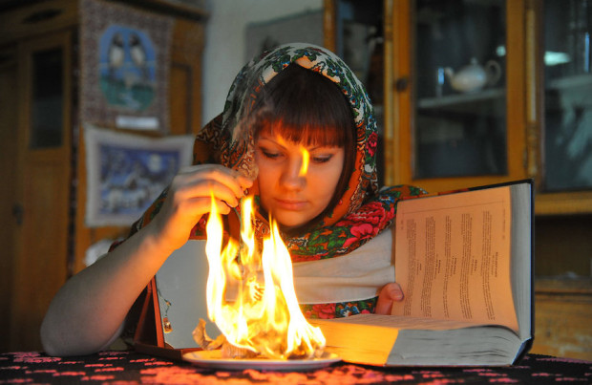

В Рождественскую ночь у русских девушек принято гадать: языческая традиция сохранилась и до наших дней. Считается, что в эту особую ночь можно точно узнать свою судьбу и узнать, когда и за кого выйдешь замуж, какой будет жизнь и прочее. В некоторых источниках говорится, что гадать надо не в Рождество, а в Сочельник.
Гадания — занятие интересное, весёлое, но порой и жутковатое. Чего стоит одно только гадание с зеркалами на суженого! В рождественскую ночь надо сесть между двумя зеркалами, зажечь свечу и вглядываться в «коридор отражений», откуда должен прийти жених. В старину такое гадание считалось опасным — якобы из коридора может появиться нечто злое. Скажете, ерунда, совсем не страшно? А вы попробуйте. Гадающая должна находиться в доме одна, никаких подруг в соседней комнате. Молодым людям тоже можно так гадать на будущую жену.
Не стоит относиться к рождественским гаданиям серьёзно, конечно. Но это определённо отличный способ весело провести время и отметить Рождество, особенно для девушек: есть и коллективные гадания, обычно сопровождающиеся шутками и смехом.

Рождественский стол
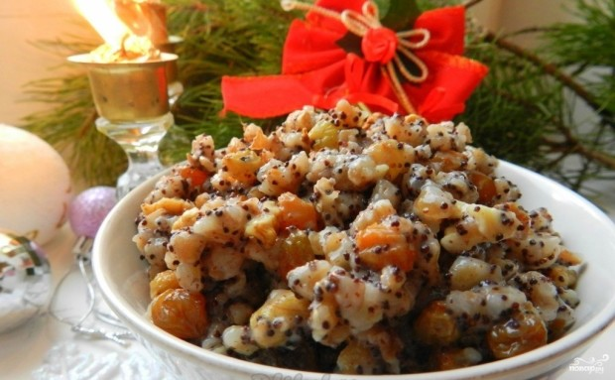

В Рождество принято накрывать особый стол, который сильно отличается от новогоднего. В Сочельник нужно приготовить сочиво. Принимать пищу в этот день нельзя, пока на небе не появится первая звезда.
Также на Рождество пекут облатки — тонкие круглые ломтики пресного теста. Их кладут на чистое сено на середину стола. Облатка символизирует младенца Христа в яслях. Во время ужина следует преломить облатку с сотрапезниками и пожелать им всего самого доброго от всего сердца.
Сначала едят сочиво. Затем подают сытные закуски вроде салатов и сельди. Потом — суп и пирожки. А в конце трапезы на стол выставляют сладкие блюда — медовые пряники, маковые рулеты, орехи, кисели, печенье.
Важно отведать каждого блюда, хотя бы немного. И да — никакого алкоголя, мяса, молока или сметаны. Если же приходит гость, то его надо непременно пригласить за стол — в Рождество принято кормить всех. Некоторые также подкармливают птиц и бездомных животных.

Колядки — рождественские гулянья
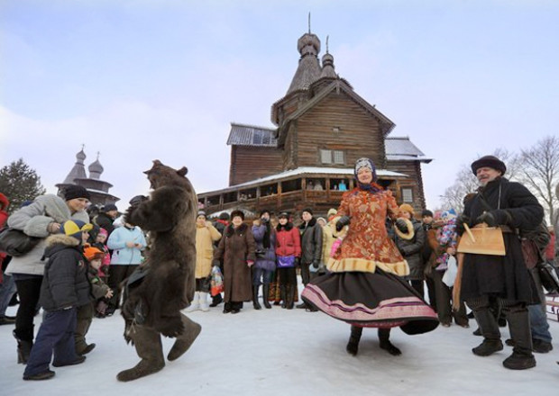

Сейчас колядуют довольно редко, особенно в больших городах, но раньше это был весёлый и любимый всеми период, наступавший сразу после Рождества и длящийся до Крещения. Называется он Святки. В это время раньше наряжались в разные костюмы, устраивали на улицах весёлые игры, пели, водили хороводы и поздравляли всех с тем, что зима наконец-то пошла на убыль и дело идёт к весне.
Колядки были потехой, гуляниями. Люди катались с горок и устраивали обильные застолья. Впрочем, ничто нам не мешает вернуть традицию и веселиться от души в последние дни новогодних каникул.

Особые рождественские украшения
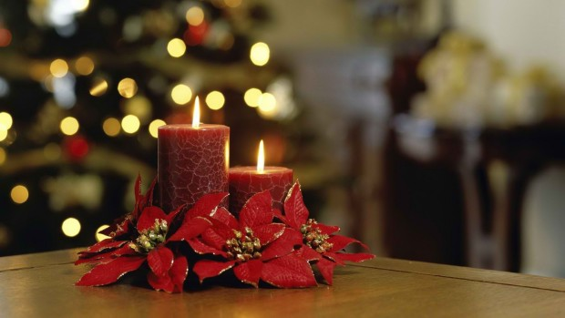
Рождественские украшения схожи с новогодними, но есть и отличия. Например, в Рождество расставляют по всему дому свечи, развешивают звёздочки и венки, украшают дом изображениями и фигурками ангелов. По сути, можно просто дополнить новогоднее убранство дома. Гирлянды лучше убрать — свечей будет достаточно.
Традиционно рождественскими цветами считаются красный и золотой. Чем их больше, тем праздничнее будет атмосфера.

Рождественский пост
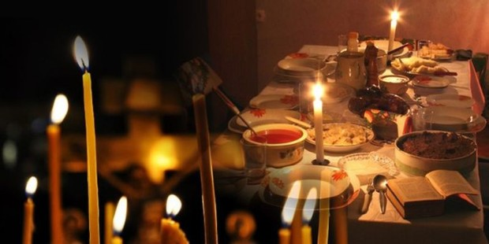
Рождественский пост длится с 28-го ноября по 6-е января. В этот период следует воздержаться от обильной пищи, исключить из рациона мясо, молочные продукты и яйца. Правда, ввиду того, что пост приходится как раз на Новый Год, удержаться сложно.
Но если вы всё же хотите прикоснуться к этому таинству, имейте ввиду: пост — это не только воздержание от определённой пищи. Иоанн Златоуст говорил, что «истинный пост есть удаление от зла, обуздание языка, отложение гнева, укрощение похотей, прекращение клеветы, лжи и клятвопреступления».
Это правда. Праздники, в особенности Новый Год и Рождество — это возможность стать добрее, больше радоваться жизни и простить все старые обиды. Это возможность начать жизнь с новой страницы. В том и состоит самая главная традиция. Будьте добрее, и хороших вам праздников! С наступающим!
221

.

